Lab5实验报告
姓名：李雨朔 学号：20232131090 班级：计科一班 日期：2025.1.1
- 实验环境准备

git fetch
git checkout net
make clean

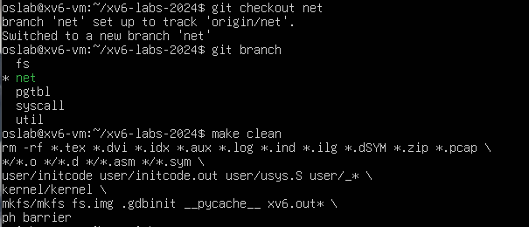
- 实现E1000网卡驱动
- 使用自旋锁e1000_lock保护共享资源，防止多核并发访问冲突；然后通过读取E1000_TDT寄存器获取下一个可用的发送描述符索引idx，检查该描述符的E1000_TXD_STAT_DD标志位，如果为0表示发送环已满，返回-1；如果该描述符之前关联了缓冲区，使用mbuffree释放它，然后使用mbufalloc(0)分配新的内存缓冲区；将上层传递的数据从addr拷贝到新分配的mbuf缓冲区；设置描述符的地址、长度和命令标志；再将mbuf指针保存到tx_mbufs数组中供后续释放并更新E1000_TDT寄存器指向下一个描述符：

int
e1000_transmit(char *addr, int len)
{
acquire(&e1000_lock);
uint idx = regs[E1000_TDT];
struct tx_desc *desc = &tx_ring[idx];
// 检查发送环是否已满
if(!(desc->status & E1000_TXD_STAT_DD)){
release(&e1000_lock);
return -1;
}
// 释放旧的缓冲区（如果有）
if(tx_mbufs[idx]){
mbuffree(tx_mbufs[idx]);
tx_mbufs[idx] = 0;
}
// 创建一个新的mbuf缓冲区
struct mbuf *m = mbufalloc(0);
if (!m) {
release(&e1000_lock);
return -1;
}
// 拷贝数据到mbuf
memmove(m->head, addr, len);
m->len = len;
// 设置描述符
desc->addr = (uint64)m->head;
desc->length = m->len;
desc->cmd = E1000_TXD_CMD_RS | E1000_TXD_CMD_EOP;
// 保存mbuf指针，以便后续释放
tx_mbufs[idx] = m;
// 更新尾指针
regs[E1000_TDT] = (idx + 1) % TX_RING_SIZE;
release(&e1000_lock);
return 0;
}

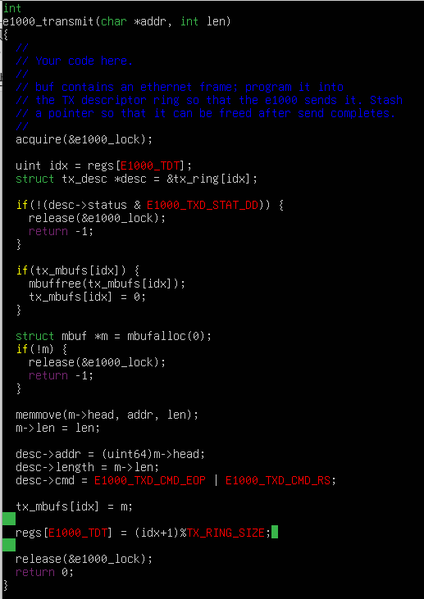
- 使用自旋锁保护接收环的并发访问，然后获取待处理描述符索引，循环处理所有就绪描述符；从rx_mbufs数组中获取与该描述符关联的mbuf，设置数据包长度；调用net_rx()函数将数据包向上传递给网络协议栈；为处理完的描述符分配新的mbuf缓冲区；更新描述符和寄存器；继续处理下一个：

static void
e1000_recv(void)
{
acquire(&e1000_lock);
uint32 idx = (regs[E1000_RDT] + 1) % RX_RING_SIZE;
while(1){
struct rx_desc *desc = &rx_ring[idx];
// 检查描述符是否就绪
if(!(desc->status & E1000_RXD_STAT_DD)){
break;
}
struct mbuf *m = rx_mbufs[idx];
if(!m){
panic("e1000_recv: no buffer");
}
m->len = desc->length;
// 将数据包传递给上层协议栈
net_rx((char *)m->head, m->len);
// 重新分配一个缓冲区
rx_mbufs[idx] = mbufalloc(0);
if(!rx_mbufs[idx]){
panic("e1000_recv: mbufalloc failed");
}
// 更新描述符
desc->addr = (uint64)rx_mbufs[idx]->head;
desc->status = 0;
// 更新RDT寄存器
regs[E1000_RDT] = idx;
// 处理下一个描述符
idx = (idx + 1) % RX_RING_SIZE;
}
release(&e1000_lock);
}

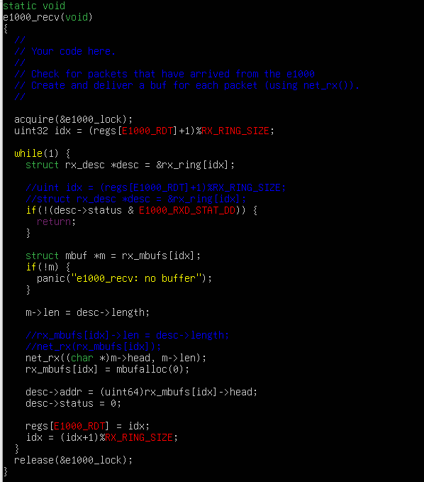
- 编译：
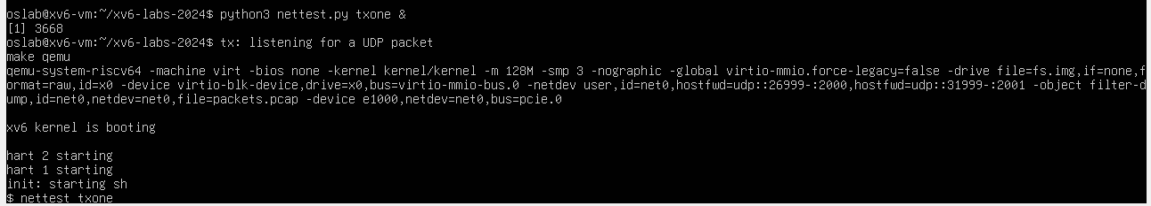
- 实现UDP接收系统调用
- 实现端口绑定和数据包队列管理的相关数据结构：

#define NPORT 100
#define MAX_QUEUE_SIZE 10

struct recv_queue {
struct mbuf *packets[MAX_QUEUE_SIZE];
int head; // 队列头索引
int tail; // 队列尾索引
int count; // 队列中数据包数量
};

struct port_binding {
int port; // 绑定的端口号
int pid; // 绑定进程的PID
struct recv_queue queue; // 接收队列
struct spinlock lock; // 保护队列的锁
};

struct port_binding ports[NPORT];

- ip_rx()函数负责处理接收到的IP数据包，识别UDP包并将其放入对应端口的接收队列：

void
ip_rx(struct mbuf *m)
{
struct ip *ip_hdr = (struct ip *)(buf+sizeof(struct eth));
// 检查是否为UDP包
if (ip_hdr->ip_p != IPPROTO_UDP)
return;
// 获取UDP头部
struct udp *udp_hdr = (struct udp *)(ip_hdr + 1);
uint16 dport = ntohs(udp_hdr->dport);
acquire(&ports[port].lock);
// 检查是否有进程绑定到这个端口
if (ports[port].pid == 0) {
release(&ports[port].lock);
return;
}
struct mbuf *m = mbufalloc(0);
if(!m) {
release(&ports[dport].lock);
return;
}
memmove(m->head, buf, len);
m->len = len;
m->next = ports[dport].queue;
ports[dport].queue = m;
// 唤醒等待该端口的进程
wakeup(&ports[port]);
release(&ports[port].lock);
return;
}

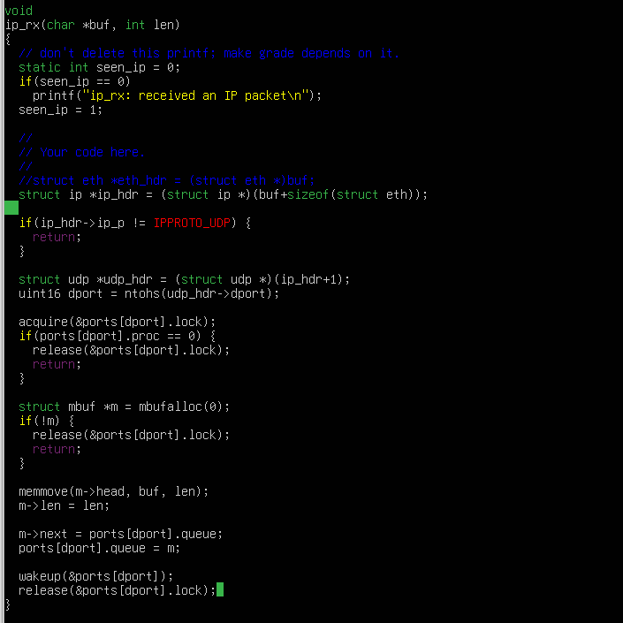
- sys_bind()函数允许进程绑定到指定端口：

uint64
sys_bind(void)
{
int port;
argint(0, &port);
if (port < 0 || port >= NPORT) {
return -1;
}
acquire(&ports[port].lock);
// 检查端口是否已被绑定
if (ports[port].pid != 0) {
release(&ports[port].lock);
return -1;
}
// 绑定端口到当前进程
ports[port].proc = myproc();
release(&ports[port].lock);
return 0;
}

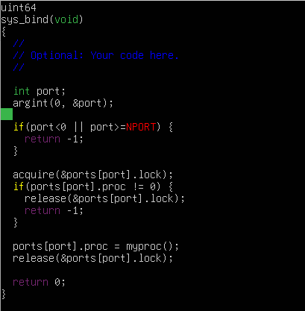
- sys_recv()函数允许进程从绑定的端口接收UDP数据包：

uint64
sys_recv(void)
{
int dport;
uint64 src_addr, sport_addr, buf_addr;
int maxlen;
// 获取参数
argint(0, &dport);
argaddr(1, &src_addr);
argaddr(2, &sport_addr);
argaddr(3, &buf_addr);
argint(4, &maxlen);
// 参数验证
if (dport < 0 || dport >= NPORT || maxlen < 0) {
return -1;
}
acquire(&ports[dport].lock);
// 等待队列中有数据包
while (ports[dport].queue.count == 0) {
sleep(&ports[dport], &ports[dport].lock);
}
// 从队列中取出数据包
struct mbuf *m = ports[dport].queue;
ports[dport].queue = m->next;
if(ports[dport].queue == 0) {
ports[dport].queue_tail = 0;
}
release(&ports[dport].lock);
char *buf = m->head;
// 解析IP和UDP头部
struct ip *ip_hdr = (struct ip *)(buf+sizeof(struct eth));
int ip_hlen = (ip_hdr->ip_vhl & 0x0F) * 4;
struct udp *udp_hdr = (struct udp *)((char *)ip_hdr + ip_hlen);
// 获取源IP和端口
uint32 src_ip = ntohl(ip_hdr->ip_src);
uint16 sport = ntohs(udp_hdr->sport);
// 计算UDP数据长度
int udp_len = ntohs(udp_hdr->ulen) - sizeof(struct udp);
int copy_len = udp_len < maxlen ? udp_len : maxlen;
char *payload = (char *)udp_hdr + sizeof(struct udp);
// 将数据复制到用户空间
if (copyout(myproc()->pagetable, src_addr, (char *)&src_ip, sizeof(src_ip)) < 0 ||
copyout(myproc()->pagetable, sport_addr, (char *)&sport, sizeof(sport)) < 0 ||
copyout(myproc()->pagetable, buf_addr, payload, copy_len) < 0) {
mbuffree(m);
return -1;
}
// 释放mbuf
mbuffree(m);
return copy_len;
}

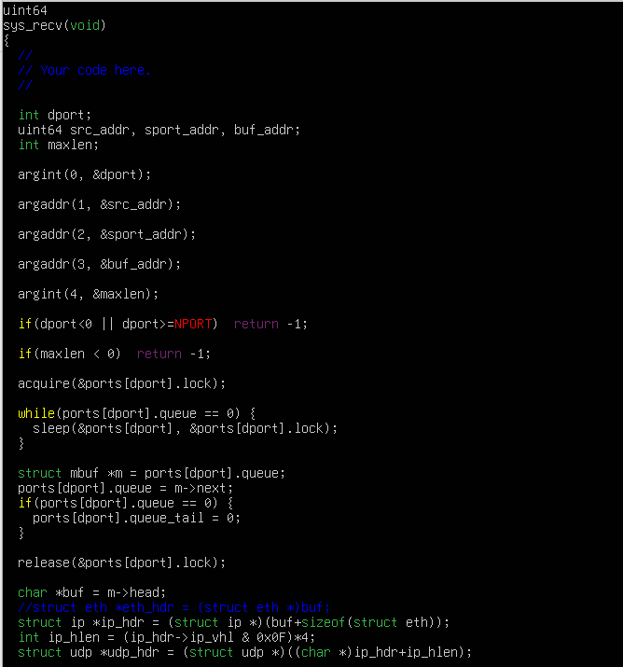
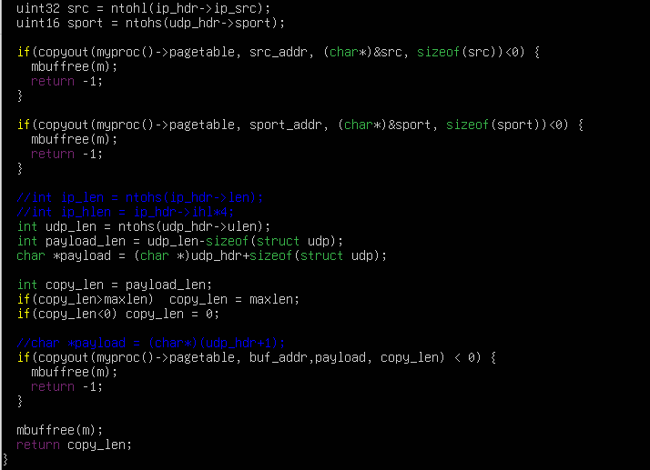
- 测试：
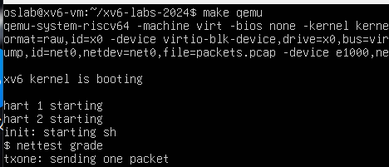
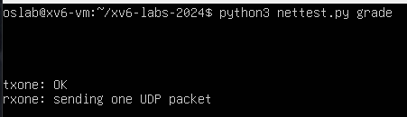
- 实验主观心得
本次实验是操作系统课程中极具挑战性的一次实践，通过实现E1000网卡驱动和UDP接收系统调用，我对操作系统的设备驱动和网络子系统有了更深入的理解：
- 学习了如何通过内存映射I/O方式与硬件设备交互，理解了发送环和接收环的工作原理。
- 掌握了数据包从网卡到应用程序的完整流程，包括以太网帧处理、IP协议解析和UDP数据包处理。
- 深入理解了xv6系统调用的实现机制，特别是参数传递和用户空间/内核空间数据拷贝。
- 学会了使用自旋锁保护共享数据结构，防止多进程访问冲突。
- 发送环和接收环的循环队列结构需要仔细理解，特别是头尾指针的管理。
- 需要正确管理mbuf缓冲区的分配和释放，避免内存泄漏。
- 需要考虑各种错误情况，如发送环满、内存分配失败等。
- GitHub仓库链接
https://github.com/zsdfy/xv6-labs

